长按识别下方二维码下载
招聘简章及岗位表
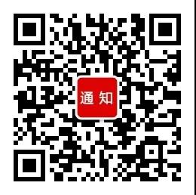
﹌﹌﹌﹌﹌﹌﹌﹌﹌﹌﹌﹌﹌﹌﹌﹌
长按识别下方二维码下载
报名表、政审

